

课 程 设 计

学生姓名： 刘敬超 学 号： 2107090411
专业班级： 软件2102
课程名称： 数据结构课程设计
学年学期： 2022—2023学年第2学期
指导教师： 郑 广

2023年6月

数据结构课程设计成绩评定表
学生姓名 | 刘敬超 | 学 号 | 2107090411 | 成绩
专业班级 | 软件工程2102 | 起止时间 | 2023/6/19~2023/6/23
设计题目 | 顺序结构、动态链表结构下的一元多项式的加法、减法、乘法的实现。
指  导  教  师  评  语 | 学习态度出勤情况： 好 □ 较好 □ 一般 □ 较差 □  课 题 工 作 量： 饱满 □ 较大 □ 合理 □ 较小 □  综合运用知识能力： 好 □ 较好 □ 一般 □ 较差 □  方 案 设 计 情况： 合理 □ 较合理 □ 基本合理□ 不合理 □  课题结果分析能力： 强 □ 较强 □ 一般 □ 较差 □  设 计 实 现 情况： 全部 □ 大部分 □ 部分 □ 未实现 □  设 计 报 告 内容： 详细□ 完整 □ 较完整 □ 不完整 □  设计报告文档格式： 规范 □ 较规范 □ 基本规范□ 不规范 □  独 立 动 手 能力： 强 □ 较强 □ 一般 □ 较差 □  指导教师：  年 月 日

目 录
1．需求分析说明 1
2．概要设计说明 3
3．详细设计说明 5
4．调试分析 8
5．用户使用说明 9
6．课程设计总结 11
7．测试结果 12
8．参考书目 13

1 需求分析说明
内部排序教学软件的总体功能要求：
本程序的主要目标是实现对两个一元多项式的加、减、乘操作，并满足以下基本功能要求：
能够判定多项式是否为稀疏多项式。
对两个一元多项式进行加、减、乘操作后，所得结果中无重复阶项和无零系数项。
输出的结果可以按照升幂和降幂排列。

以下是顺序结构下各功能模块的功能描述：
- 主函数模块
实现多项式的初始化，调用各模块，实现各个功能。
- 两多项式相加模块
将用户输入的两个一元多项式进行相加操作。
- 两多项式相减模块
将用户输入的两个一元多项式进行相减操作。
- 两多项式相乘模块
将用户输入的两个一元多项式进行相乘操作。
- 输出模块
将程序的运行结果输出，可以指定输出哪个多项式，输出方式（控制台或文件），输出顺序（升幂或降幂）

以下是动态链表结构下各功能模块的功能描述：
- 主函数模块：
实现多项式的初始化，调用各模块，实现各个功能。
- 创建一元多项式子模块：
根据用户输入的数据信息，创建一元多项式。
- 一元多项式转字符串子模块：
将一元多项式转换为对应的字符串表达。
- 判断多项式是否稀疏子模块：
根据用户输入的一元多项式，判断该多项式是否为稀疏多项式。
- 两多项式相加子模块：
将用户输入的两个一元多项式进行相加操作。
- 两多项式相减子模块：
将用户输入的两个一元多项式进行相减操作。
- 两多项式相乘子模块：
将用户输入的两个一元多项式进行相乘操作。
- 合并同类项子模块：
将多项式中相同幂的系数合并在一起。
- 升幂排列子模块：
将一个多项式按照升幂排列。
- 降幂排列子模块：
将一个多项式按照降幂排列。
- 输出子模块
将程序运行的结果输出到控制台和文本文件中。

测试数据
第一个多项式：3x + 2x^2 + 5x^4 + 9x^9
第二个多项式：x - 2x^2 +5x^3

2 概要设计说明

顺寻结构模块调用图如图一所示

主函数
输出模块

两多项式相加
两多项式相减
两多项式相乘
多项式稠密性

动态链式结构模块调用图如图二所示。
主函数函数
创建一元多项式
输出一元多项式
判断多项式是否稀疏
两多项式相加
两多项式相减
两多项式相乘
合并同类项
升幂排列
降幂排列

图二

动态链式存储结构抽象数据类型一元多项式的定义如下：
struct term{
float coef; //系数
int expn; //指数
};
struct LNode{
term data;
struct LNode *next;
};
typedef LNode* polynomail;
polynomail creatpolyn(int m);//输入m项的系数和指数，建立表示一元多项式的有序链表
void polyntoString(polynomail P); //一元多项式P转字符串
polynomail addpolynup(polynomail pa,polynomail pb); //多项式的相加运算返回升幂结果
polynomail addpolyndown(polynomail pa,polynomail pb); //多项式的相加运算返回降幂结果
polynomail subpolynup(polynomail pa,polynomail pb); //完成多项式的相减运算返回升幂结果
polynomail subpolyndown(polynomail pa,polynomail pb); //完成多项式的相减运算返回降幂结果
polynomail mulpolynup(polynomail pa,polynomail pb);//完成多项式的相乘运算返回升幂结果

polynomail mulpolyndown(polynomail pa,polynomail pb);//完成多项式的相乘运算返回降幂结果
void arrangeup(polynomail pa); //对多项式pa升幂排列
void arrangedown(polynomail pa); //对多项式pa降幂排列
polynomail hebing(polynomail Head); //对多项式合并同类项
bool judge(polynomail Head); //判断多项式是否稀疏
outputTable(ostream& out, polynomail pa, polynomail pb, polynomail addpup, polynomail addpdown, polynomail subpup, polynomail subpdown, polynomail mulpup, polynomail mulpdown)// 将程序运行结果输出到控制台和文本文件

顺序存储结构的数据类型一元多项式的定义如下：
struct Term {
int degree; // 指数
double coeff; // 系数
};

// 一元多项式加法
vector<Term> add_poly(const vector<Term>& A, const vector<Term>& B)
// 一元多项式减法
vector<Term> subtract_poly(const vector<Term>& A, const vector<Term>& B)
// 一元多项式乘法
vector<Term> multiply_poly(const vector<Term>& A, const vector<Term>& B)
// 输出多项式
void print_poly(const vector<Term>& P, bool ascending = true, ostream& out = cout)
// 判断多项式是否稠密
bool is_dense(const vector<Term>& P, double density_threshold = 0.5)

3 详细设计说明

动态链式存储结构设计如下：
- 主函数模块
首先调用creatpolyn()函数创建一元多项式，再调用printpolyn()函数输出一元多项式，然后调用judge()函数判断多项式是否稀疏，调用addpolynup()、printpolyn()输出两多项式升幂相加结果，调用addpolyndown()、printpolyn()输出两多项式降幂相加结果，调用subpolynup()、printpolyn()输出两多项式升幂相减结果，调subpolyndown()、printpolyn()
输出两多项式降幂相减结果，调用mulpolynup()、printpolyn()输出两多项式升幂相减结果，调用mulpolyndown()、printpolyn()输出两多项式降幂相减结果。
- 创建一元多项式子模块
该模块设计比较简单，创建一元多项式的过程相当于创建一个单链表，采用尾插法，输入多项式中一个项的系数和指数，然后就生成一个结点，建立起它的左指针，并用头结点指向它。用for循环语句来判断要输入的项数，并且如果多项式的项数大于一项时，调用hebing()函数对一元多项式合并同类项。
- 输出一元多项式子模块
- 如果多项式的第一项的系数和指数都不等于0，则输出：系数值x^指数值，如果指数等于0并且系数不等于0，则输出：系数值；
- 如果不是多项式的第一项的时候，当其系数和指数都不等于0时，且系数大于0时，则输出：+系数值x^指数值，当指数等于0且系数不等于0时，且系数大于0时，则输出：+系数值；
- 判断多项式是否稀疏子模块
首先将一元多项式降幂排列，将头结点的指针用p表示，当p存在且指向p的下一个结点的指针存在的时候，如果当每一项都满足p->data.zhishu-p->next->data.zhishu>1时，则多项式是稀疏多项式，否则该多项式是稠密多项式。
- 两多项式相加子模块

它从两个多项式的头部开始，两个多项式的某一项都不为空时，如果指数相等的话，系数就应该相加，相加的和不等于0的时候，用头插法建立一个新的结点。p的指数小于q的指数的时候,就应该复制q结点到多项式中。p的指数大于q的指数的时候，就应该复制p的结点到多项式中。当第二个多项式为空时，第一个多项式不为空时，将第一个多项式用新结点产生，当第一个多项式为空时，第二个多项式不为空时，将第二个多项式用新结点产生。
- 两多项式相减子模块

它从两个多项式的头部开始，两个多项式的某一项都不为空时，如果指数相等的话，系数就应该相加，相加的和不等于0的时候，用头插法建立一个新的结点。p的指数小于q的指数的时候,就应该复制q结点到多项式中。p的指数大于q的指数的时候，就应该复制p的结点到多项式中。并且建立的结点的系数为原来的相反数。当第二个多项式为空时，第一个多项式不为空时，将第一个多项式用新结点产生，当第一个多项式为空时，第二个多项式不为空时，将第二个多项式用新结点产生，并且建立的结点的系数为原来的相反数。
- 两多项式相乘子模块

第一个多项式的第一项分别与第二个多项式的各项相乘，相乘时系数相乘指数相加，然后第一个多项式的第二项与第二个多项式的各项相乘，以此类推，直到第一个多项式的最后一项与第二个多项式的各项相乘，用了for循环语句嵌套for循环语句实现此算法。

- 合并同类项子模块

第一个多项式的第一项与第二个多项式中指数相同的项相加，然后第一个多项式的第二项与第二个多项式中指数相同的项相加，以此类推，直到第一个最后一项与第二个多项式中指数相同的项相加，用了for循环语句嵌套for循环语句实现此算法。
- 升幂排列子模块
对多项式的各项指数用了冒泡排序算法，冒泡排序的基本原理是对存放原始数据的数组，按从前往后的方向进行多次扫描，每次扫描称为一趟。当发现相邻的两个数据的次序不是递增的次序时，即将这两个数据进行互换。这样，较大的数据就会沉底，重复上面过程，直到整个多项式的每一项的指数成递增顺序排列。
- 降幂排列子模块
对多项式的各项指数用了冒泡排序算法，冒泡排序的基本原理是对存放原始数据的数组，按从前往后的方向进行多次扫描，每次扫描称为一趟。当发现相邻的两个数据的次序不是递减的次序时，即将这两个数据进行互换。这样，较大的数据就会沉底，重复上面过程，直到整个多项式的每一项的指数成递减顺序排列。

动态链式存储结构设计如下：
- 主函数模块
创建两个空的 vector<Term> P1 和 P2，然后读取用户输入的第一个多项式的每一项，将其存储在 P1 中，读取用户输入的第二个多项式的每一项，将其存储在 P2 中。接着调用 is_dense 函数判断这两个多项式是否为稠密多项式，并输出结果。
然后依次调用 add_poly、subtract_poly 和 multiply_poly 函数计算两个多项式的和、差和积，将结果分别存储在 sum、diff 和 product 中，然后使用 print_poly 函数输出升幂形式的结果和降幂形式的结果。
接下来打开文件 output.txt，将第一个多项式的信息和其升幂形式的结果输出到文件中，然后将第二个多项式的信息和其升幂形式的结果输出到文件中，最后将两个多项式的和、差和积的信息和升幂形式的结果输出到文件中。如果无法打开文件 output.txt，则输出错误信息并退出程序。
最后关闭文件 output.txt，返回 0，表示程序正常退出。

- 多项式加法模块
该函数是一个一元多项式加法的实现，输入为两个多项式 A 和 B，输出它们的和 C。在函数开始时，创建一个空的 vector<Term> C，用于存储多项式的和。然后设置两个指针 i 和 j 分别指向多项式 A 和 B 的第一项，进入循环，当 i 和 j 分别小于 A 和 B 的长度时执行以下操作：
如果 A[i].degree == B[j].degree，则将 A[i].coeff 和 B[j].coeff 相加得到 coeff，如果 coeff 不为 0，则将 {A[i].degree, coeff} 加入 C 中，然后 i 和 j 都加 1。如果 A[i].degree < B[j].degree，则将 A[i] 加入 C 中，然后 i 加 1。如果 A[i].degree > B[j].degree，则将 B[j] 加入 C 中，然后 j 加 1。当其中一个指针超过了对应的多项式长度时，将另一个多项式剩余的项全部加入 C 中。最后返回 C，表示两个多项式的和。

- 多项式减法模块
该函数是一个一元多项式减法的实现，输入为两个多项式 A 和 B，输出它们的差 C。在函数开始时，创建一个 vector<Term> neg_B，表示 B 的相反数，遍历 neg_B 中的每一项，将其系数取反。然后调用 add_poly 函数计算 A 和 neg_B 的和，得到 C。最后返回 C，表示两个多项式的差。

- 多项式乘法模块
该函数是一个一元多项式乘法的实现，输入为两个多项式 A 和 B，输出它们的积 C。在函数开始时，创建一个 vector<Term> C，用于存储多项式的积。然后使用两个 for 循环遍历 A 和 B 中的每一项，分别计算它们的次数和系数的乘积，并将结果存储在 degree 和 coeff 中。接着使用一个 for 循环遍历 C 中的每一项，如果找到次数为 degree 的项，则将其系数加上 coeff。如果在 C 中没有找到次数为 degree 的项，并且 coeff 不为 0，则将 {degree, coeff} 加入 C 中。最后返回 C，表示两个多项式的积。

- 多项式输出模块
该函数是一个输出一元多项式的实现，输入为一个一元多项式 P，以及两个可选参数：一个布尔值 ascending，表示是否按照次数升序排列，默认为 true；一个输出流对象 out，表示输出的目标，默认为标准输出流 cout。在函数开始时，创建一个 vector<Term> sorted_P，表示按照次数排序后的多项式 P，使用选择排序算法对 sorted_P 进行排序，排序方式由参数 ascending 决定。然后遍历 sorted_P 中的每一项，依次输出多项式的每一项，若某一项系数为 0，则跳过该项。如果不是第一项且该项系数为正数，则在系数前添加一个加号。如果该项系数不为 1 或者该项次数为 0，则输出该项系数。如果该项次数大于 0，则输出 x，如果该项次数大于 1，则输出一个上标符号和该项次数。最后换行输出。
- 判断多项式是否稠密模块
该函数是一个判断一元多项式是否稠密的实现，输入为一个一元多项式 P，以及一个可选参数 density_threshold，表示密度阈值，默认为 0.5。
在函数开始时，声明两个变量 degree 和 term_count，分别表示最高次项次数和非零项数，初始值都为 -1。
然后使用一个 for 循环遍历 P 中的每一项，如果该项系数不为 0，则将 term_count 加 1，并检查该项次数是否大于 degree，如果大于，则将 degree 更新为该项次数。
接着计算多项式的密度 density，即 term_count 除以 degree+1。
最后判断 density 是否大于等于 density_threshold，如果是则返回 true，表示多项式稠密，否则返回 false，表示多项式稀疏。

4 调试分析
遇到的问题：
- 输入格式错误
在输入多项式时，用户可能会输入错误的格式，例如多项式的项数不正确、系数和指数不是数字等，这会导致程序无法正确解析多项式。可以在输入时，对用户输入进行校验，如果发现输入错误，可以提示用户重新输入。
- 命名空间错误
最开始运行代码时，出现'cout' : undeclared identifier的错误，发现最开始没有定义using namespace std，如果不定义这个，必须std::cout、std::cin这样写输入输出，如果定义后，cin、cout前面的std可以省略。
- 输出格式错误
在输出最终的表格时，文本无法对其且出现换行的情况，是因为在输出多项式的函数中执行了cout << \n;的语句。

5 用户使用说明
运行程序后出现如下图的界面：
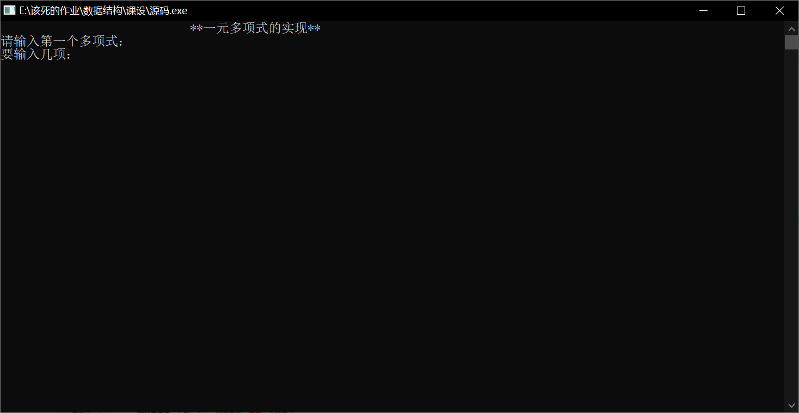
表 1
输入多项式后会对多项式是否稀疏进行判断：
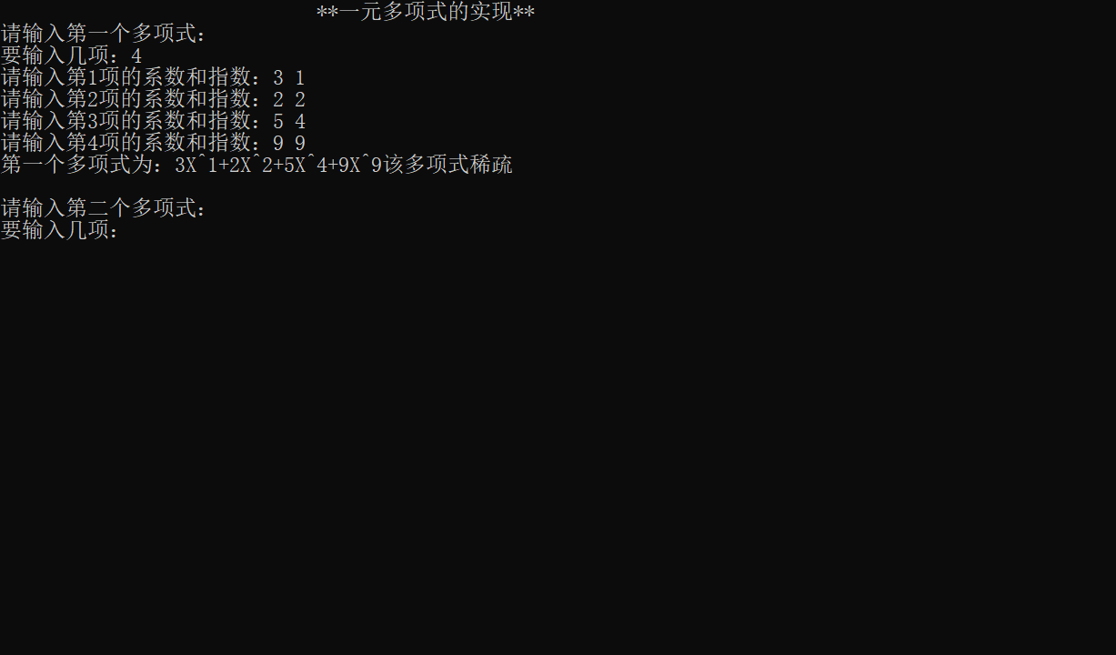
表 2
输入第二个多项式并判断是否稀疏，计算两个多项式的相加（升幂）、相加（降幂）、相减（升幂）、相减（降幂）、相乘（升幂）、相乘（降幂），并将结果同时输出到控制台和文件中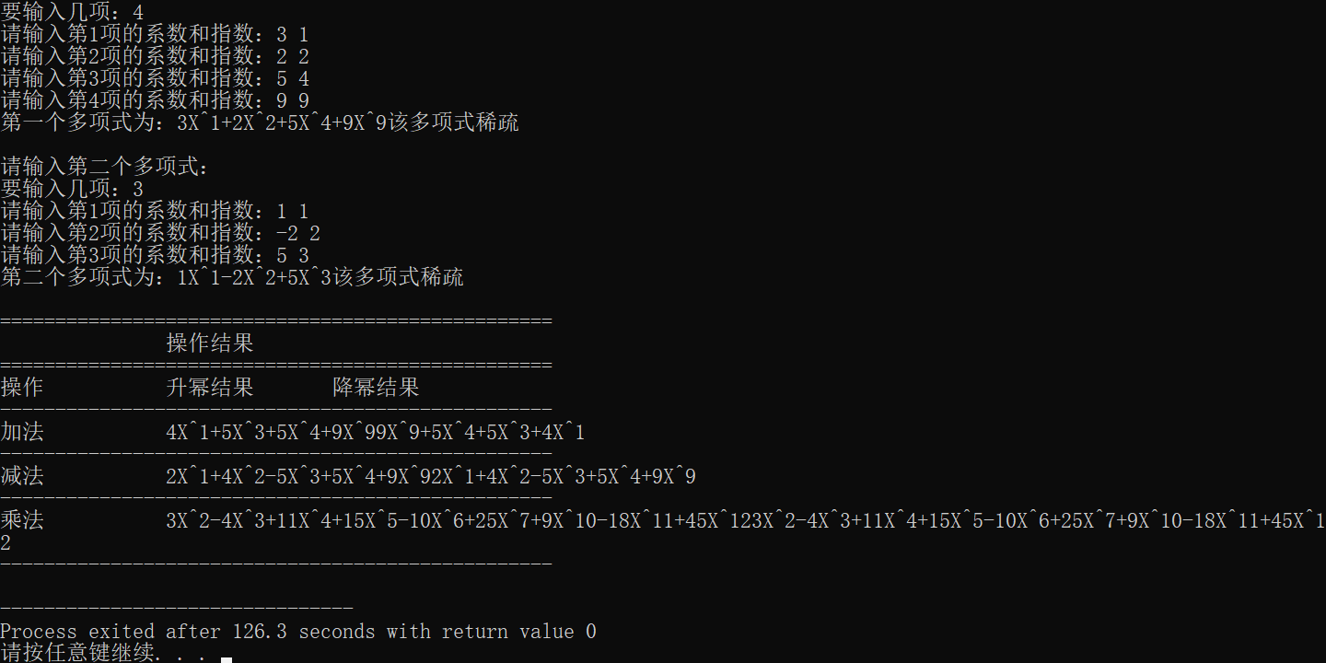
表 3

顺序结构的运行结果如下
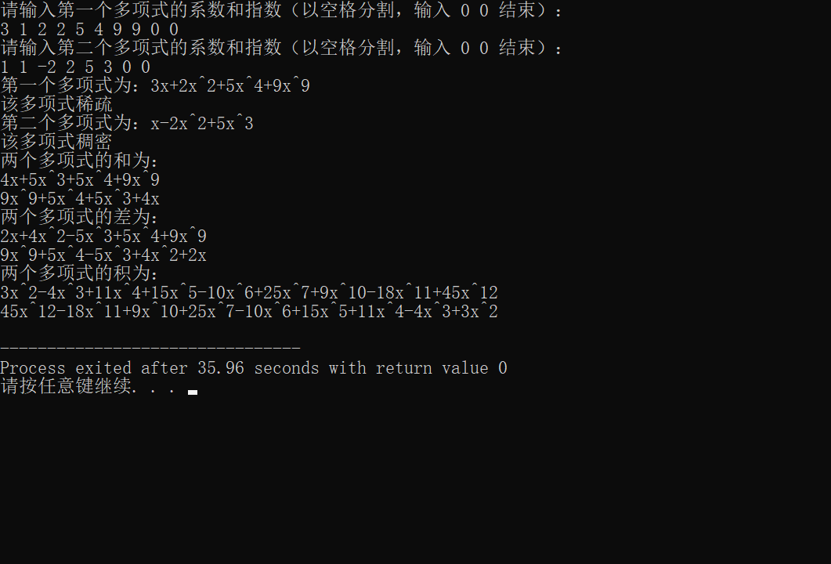

图 1

表 4

表 5

6 课程设计总结
通过这次数据结构课程设计，我深刻认识到一个优秀的程序所需要具备的特点，例如清晰明了、可读性好、结构合理、性能良好和容错性强等。本次课程设计让我更加熟悉和掌握了数据结构中的某些算法，也让我认识到编程的复杂性和耗时性。
虽然我完成了这个项目，但由于时间和数据结构知识的限制，我的程序的健壮性仍不够。在今后的学习中，我将会继续努力学习数据结构和算法知识，不断提升自己的编程能力和实践经验。我还会注重各方面能力的协调发展，选择一两门技术进行深入研究，成为一个既可以统筹全局，又有一定技术专长的优秀的程序开发人员。
在完成这个项目的过程中，我也意识到团队合作的重要性。虽然这个项目是我个人完成的，但是我也从同班同学中学到了很多东西，他们对我提出的问题进行耐心讲解，让我受益匪浅。感谢老师的指导和教诲，让我在这个项目中收获了很多。同时，我也要感谢同班同学的支持和帮助，让我在这个项目中感受到了团队的力量。
总之，这次数据结构课程设计是一次难得的机会，让我更加深入地了解了数据结构和算法，并提高了自己的编程能力和实践经验。在未来的学习和工作中，我将会继续努力，不断提升自己的技能和能力，为实现自己的梦想和目标做出更大的贡献。

7 测试结果
下面对几组数据进行测试。

第一个多项式：2x^2 + 3x + 1
第二个多项式：3x^3 - 2x^2 + x - 1
操作 | 升幂 | 降幂
加法 | 3x + 2x^2 + 3x^3 | 3x^3 + 2x^2 + 3x
减法 | 3x - 2x^2 - 3x^3 | -3x^3 + 4x^2 + 3x
乘法 | -x + 7x^2 + 5x^3 + 2x^4 + 6x^5 | 6x^5 + 5x^4 + 7x^3 - 2x^2 + 4x - 1
第一个多项式：-2x^3 + 3x^2 + 5x - 1
第二个多项式：x^3 - 2x^2 + 3x - 4
操作 | 升幂 | 降幂
加法 | 8x - x^2 - x^3 | -x^3 + x^2 + 8x - 5
减法 | -2x + 5x^2 + 3x^3 | -3x^3 + 5x^2 + 2x + 3
乘法 | -4 - 7x + 2x^2 + 5x^3 - 11x^4 + 7x^5 - 2x^6 | -2x^6 + 7x^5 - 11x^4 + 17x^3 - 7x^2 + 11x - 4
第一个多项式：-x^4 + 3x^2 - 2x + 1
第二个多项式：2x^3 - 4x^2 + 5x - 1
操作 | 升幂 | 降幂
加法 | -x + 2x^3 - x^2 - x^4 | -x^4 + 2x^3 - x^2 + 3x
减法 | x - 2x^3 - x^4 + 7x^2 | -x^4 - 2x^3 + 7x^2 - 3x + 2
乘法 | 7x - 5x^2 + 8x^3 - 2x^4 - 5x^5 + 10x^6 - 2x^7 | -2x^7 + 10x^6 - 5x^5 - 2x^4 + 8x^3 - 7x^2 + 7x - 1

8 参考书目
- 严蔚敏，吴伟民. 数据结构（C语言版）[M]. 清华大学出版社，2011.

- 邓俊辉. 数据结构与算法（C++语言版）[M]. 清华大学出版社，2012.

- Aditya Bhargava. 算法图解[M]. 人民邮电出版社, 2017.

- 维基百科. (2022年5月21日). 稠密集 [网页]. Retrieved 2022年6月21日, from https://zh.wikipedia.org/wiki/稠密集

- 维基百科. (2022年6月8日). 多項式 [网页]. Retrieved 2022年6月21日, from https://zh.wikipedia.org/zh-hans/%多项式

[6] Duye. (2016, 9月 1). 数据结构之线性表（顺序存储结构和链式存储结构） [博客文章]. Retrieved 2022年6月21日, from https://www.cnblogs.com/duye/p/6196571.html

